  - Knowledge Base
  - Syarat dan Ketentuan Program Referral Kasir Pintar
Skip to main content
Helpdesk Kasir Pintar

Cara Melakukan Transaksi untuk Keperluan Pribadi
PostedMarch 24, 2022
UpdatedOctober 7, 2024
ByTechnical Writer
You are here:
- Main
- Aplikasi Kasir Pintar Android
- Transaksi Penjualan & Pesanan
- Transaksi Penjualan
- Cara Melakukan Transaksi untuk Keperluan Pribadi
← All Topics
Transaksi keperluan pribadi (prive) biasanya dilakukan oleh pemilik toko untuk memenuhi kebutuhan pribadi. Di aplikasi Kasir Pintar, Anda dapat melakukan transaksi pribadi dengan cara mengubah harga jual sementara atau mengubah diskon per jumlah sebelum transaksi dilakukan. Saat transaksi pribadi dilakukan, pendapatan transaksi akan menjadi 0 dan keuntungan akan tercatat minus.
Contoh :
Zia, pemilik “Toko Serba Ada”, ingin memasak ayam kecap, namun stok kecap manis di dapurnya habis. Zia mengambil 1 botol Kecap Manis ABC dari tokonya untuk kebutuhan pribadi.
Berikut ini adalah cara mencatat transaksi untuk keperluan pribadi di aplikasi Kasir Pintar:
- Pilih Menu Transaksi Penjualan pada menu sidebar

- Pilih barang serta atur jumlah barang yang akan ditransaksikan, setelah itu klik tombol Lanjut untuk melanjutkan transaksi yang dilakukan
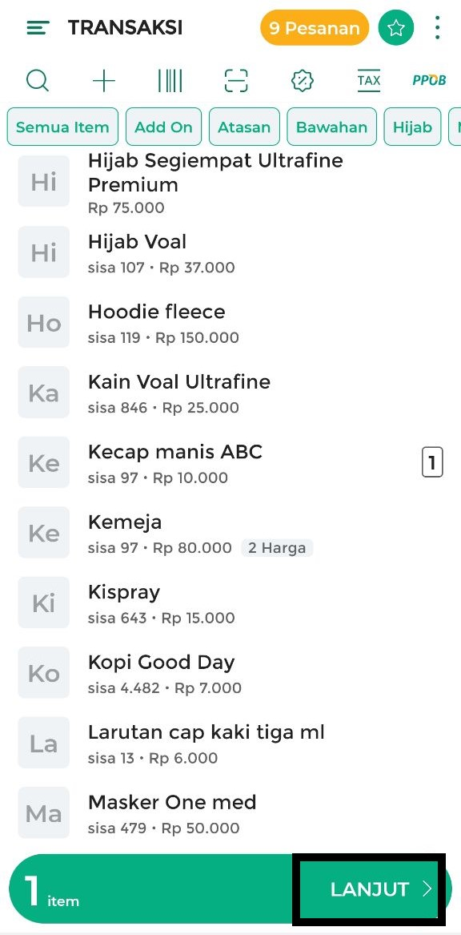
- Pada halaman preview transaksi, tekan secara lama pada nama barang yang akan ditransaksikan
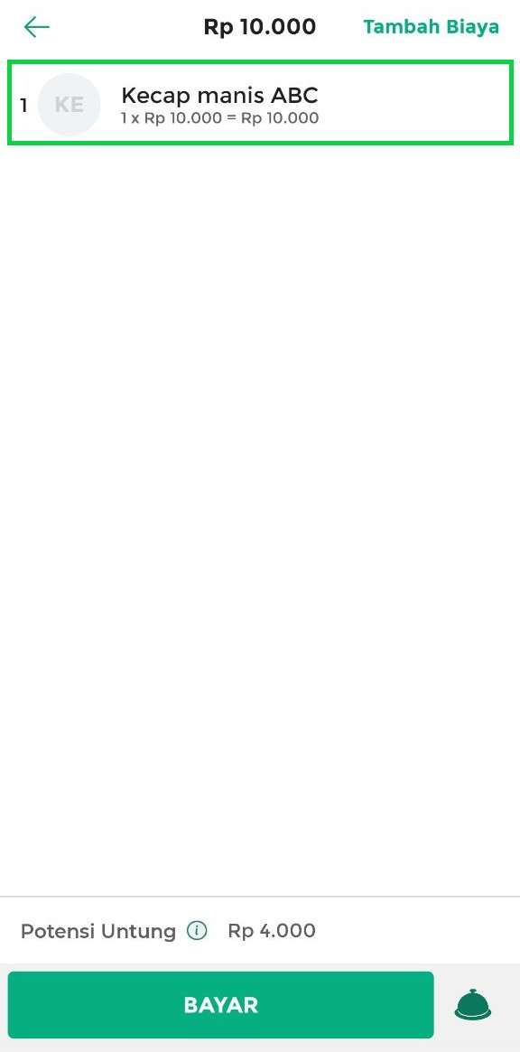
hingga muncul pop up seperti berikut
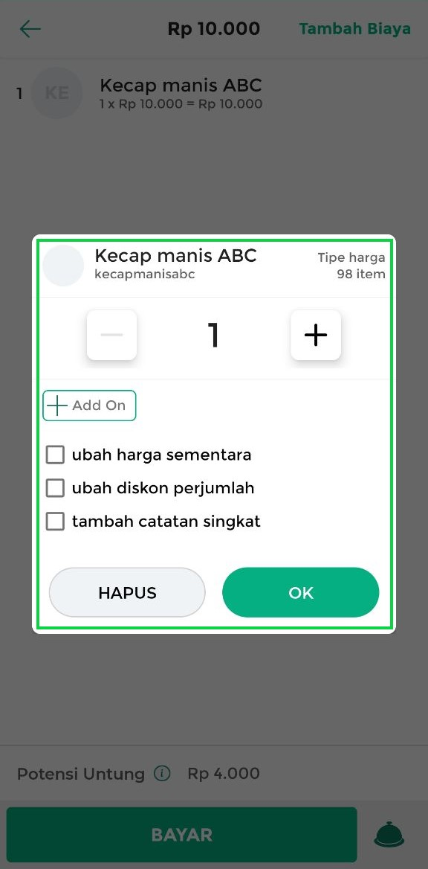
- Pada pop up berikut terdapat 2 opsi yang dapat Anda pilih jika ingin melakukan transaksi prive, Anda dapat memilih salah satunya:
  - Ubah Harga Sementara menjadi Rp 0
Apabila Anda memilih opsi ini silahkan centang field Ubah Harga Sementara, lalu ganti harga jual sementara pada barang tersebut menjadi 0
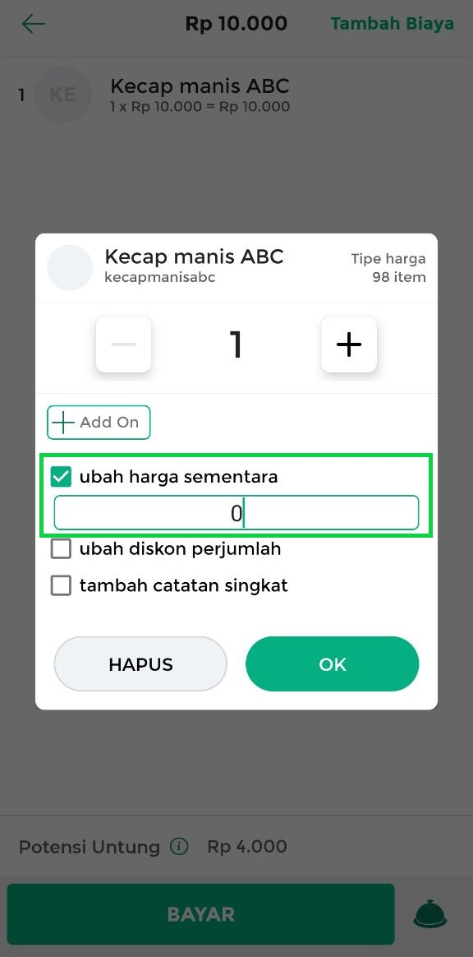
  - Ubah Diskon per Jumlah menjadi 100%
Apabila Anda memilih opsi berikut, silahkan centang field Ubah Diskon per Jumlah, lalu masukkan nilai diskon 100%
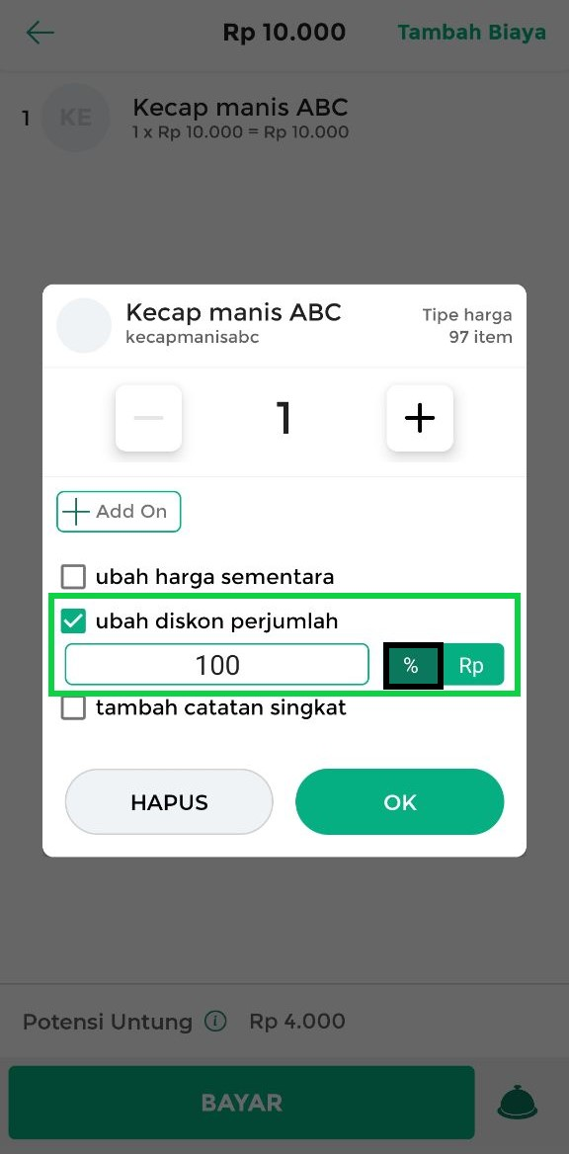
- Anda juga dapat menambahkan catatan singkat pada transaksi tersebut dengan cara mencentang field Tambah Catatan Singkat, lalu input catatan yang Anda inginkan
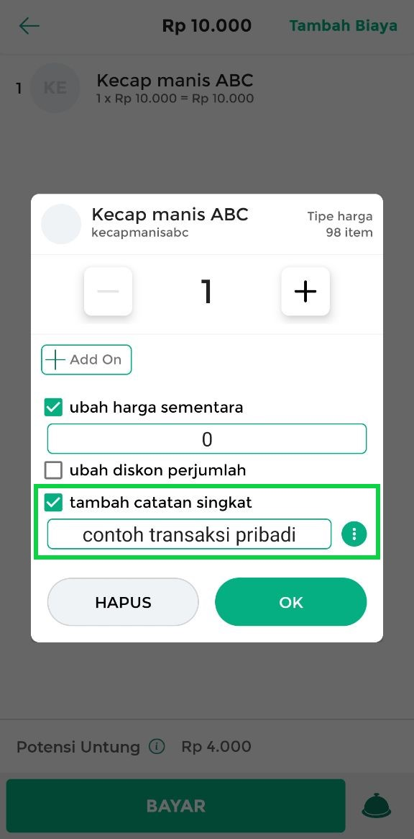
- Klik tombol OK apabila data yang dimasukkan telah sesuai
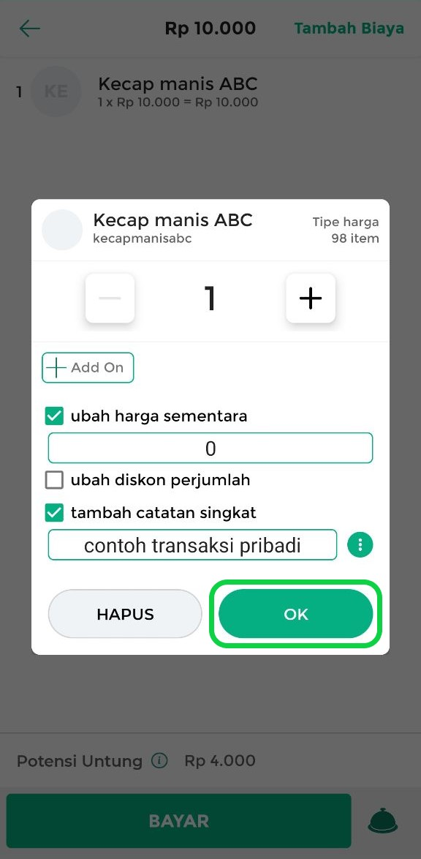
- Pada halaman berikut Anda dapat melihat nilai potensi untung transaksi tersebut menjadi minus. Jika Anda telah mengetahuinya, silahkan klik tombol Bayar untuk menuju ke halaman pembayaran
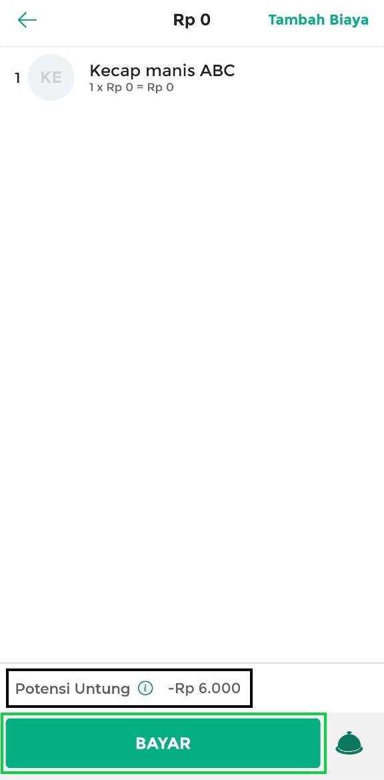
- Selanjutnya masukkan nama Anda dengan memilih tombol pelanggan seperti berikut
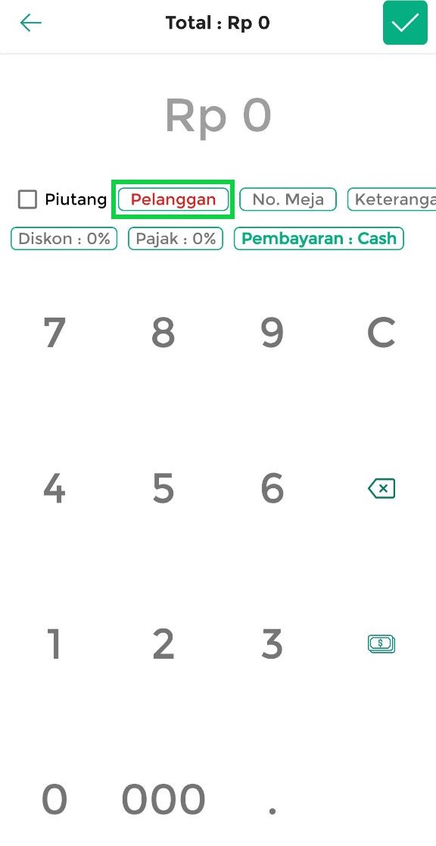
Setelah itu masukkan nama Anda pada field Nama Pembeli (Tanpa dimasukkan ke database pelanggan), lalu klik tombol Simpan untuk menyimpan nama pembeli yang melakukan transaksi tersebut
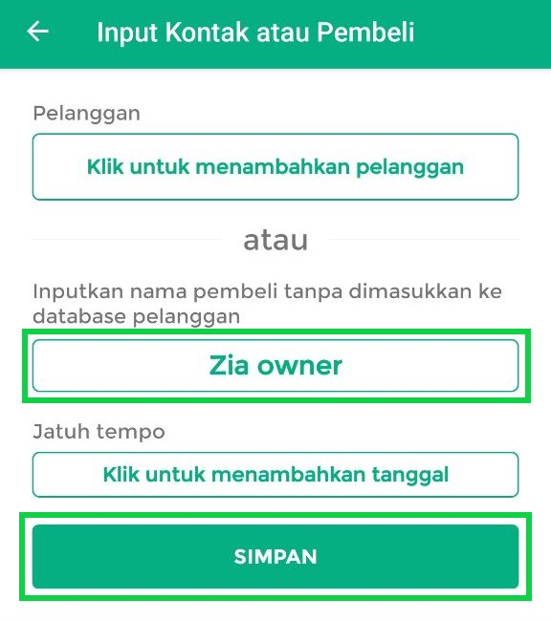
- Setelah itu Anda dapat melewati step input nominal pembayaran dan pilih icon centang di bagian pojok kanan atas untuk menyelesaikan transaksi. Pastikan Anda telah melakukan step ke-4 agar icon centang di bagian pojok kanan atas berubah menjadi warna hijau seperti berikut
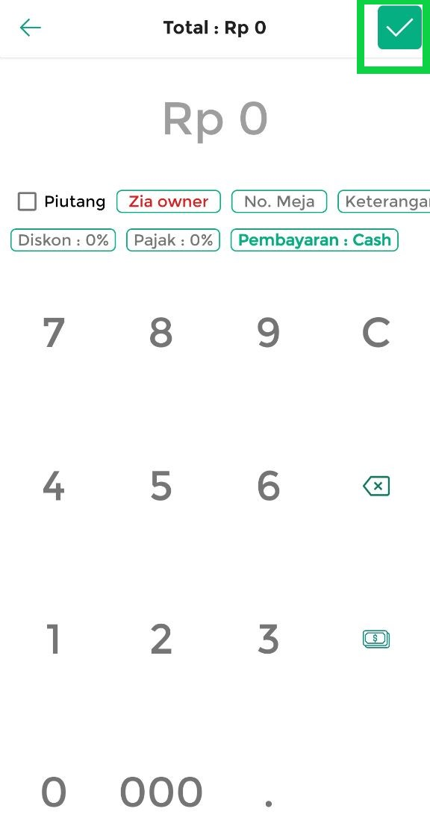
- Transaksi untuk kebutuhan pribadi telah berhasil dilakukan
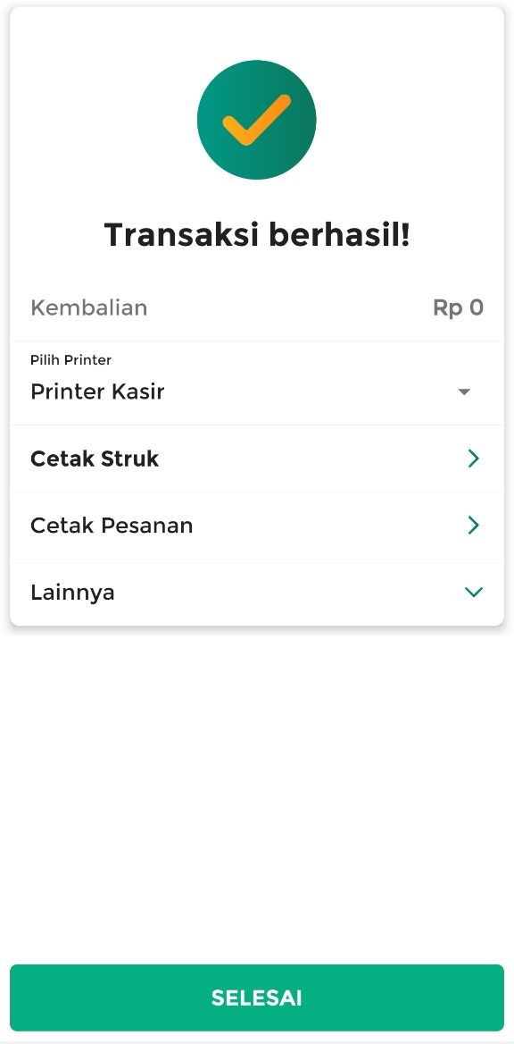
- Berikut merupakan tampilan struk serta laporan dari transaksi tersebut, tercatat bahwa nilai pendapatan 0 dan keuntungan transaksi menjadi minus.
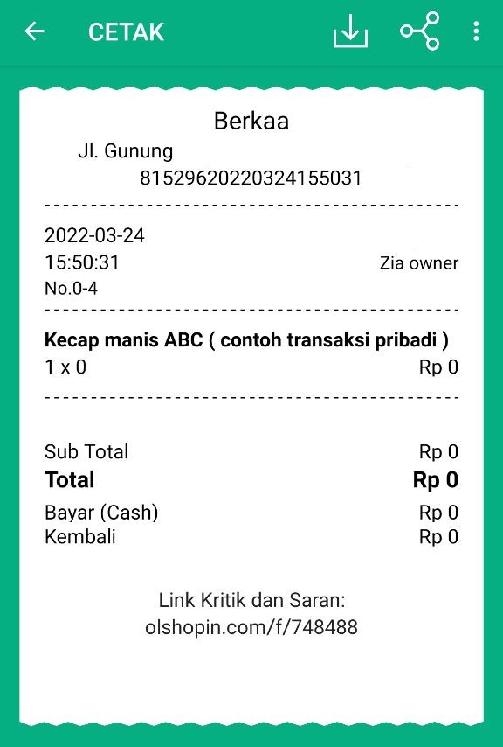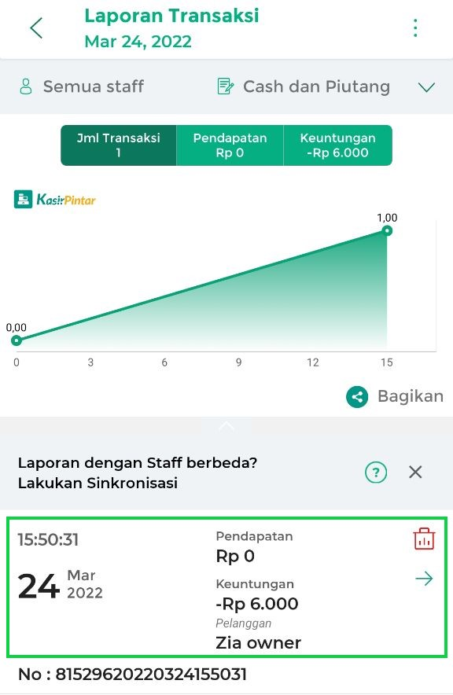
Selamat Mencoba!
Apakah artikel ini cukup membantu?
Apakah anda merasa terbantu dengan artikel ini atau ingin memberi masukan? Silahkan klik tombol dibawah. Masukan anda sangat berharga
Iya
Tidak
PreviousCara Transaksi Pisah Bayar / Multi Payment (Kasir Pintar Pro)
Next Cara Menambah Diskon dan Pajak Saat Transaksi
Table of Contents
- Apakah artikel ini cukup membantu?
Proudly powered by WordPress

